Temat dnia: Kolorowe motyle
1.„Jaki jest motyl?” – oglądanie ilustracji. Dzieci oglądają ilustracje motyli, wypowiadają się na temat ich wyglądu, odczytują nazwy motyli.
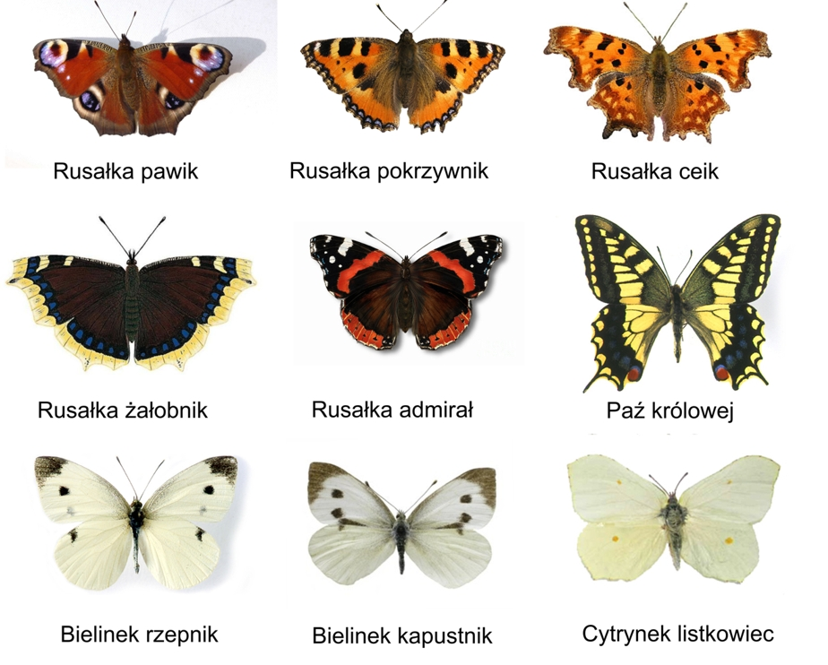
2. „Skąd biorą się motyle?” – słuchanie opowiadania D. Kossakowskiej.
Na liściach i łodygach roślin samice motyla składają jaja, z których wylęgają się gąsienice. Ciało gąsienicy składa się z głowy, z segmentów tułowia i odwłoka. Gąsienice żywią się roślinami. Jedzą dużo i szybko rosną. w pewnym momencie gąsienica przestaje jeść, przyczepia się np. do łodygi, nieruchomieje i stopniowo zmienia się w poczwarkę, która żyje wewnątrz kokonu. po upływie odpowiedniego czasu poczwarka przeobraża się w motyla. Kokon pęka i wydostaje się z niego motyl. Jego skrzydła są miękkie i wilgotne. Motyl rozkłada skrzydła i czeka aż słońce je osuszy. Pokarmem dorosłych motyli jest nektar kwiatów.

3. Karta pracy, cz. 4, s. 48/43. Popatrz jak wygląda rozwój motyla.
4. „Sąsiedzi motyla” – rozwiązywanie zagadek.
Lubi siedzieć w stawie,
lub skakać po łące.
Kiedy pada deszcz
i kiedy świeci słońce. (żaba)
Po łące lata od rana,
nektar z kwiatów zbiera.
Będzie z tego miód słodki,
gdy dużo nektaru uzbiera. (pszczoła)
Jest zielony,
skakać lubi.
Swoim graniem
wszystkich budzi. (konik polny)
Nie wiem, czy ktoś go polubi.
Jest mały i bzyczący.
Kiedy na skórze usiądzie,
Zostawi znaczek bolący. (komar)
https://www.youtube.com/watch?v=FjULJR0awaE

5. „Motyle” – ćwiczenia oddechowe – Wyprawka, s. 34.
Wytnij elementy. Wykonaj ćwiczenie oddechowe ze słomką. Trzymając słomkę blisko motyla musisz zassać powietrze do słomki i przenieść go na łąkę.
6. „Czyj to głos” – ćwiczenia słuchowe. Dzieci rozpoznają głosy zwierząt mieszkających na łące.
https://www.youtube.com/watch?v=7WsV_AWt9AQ

7. „Na łące” – zabawa logorytmiczna D. Kossakowskiej.
Kiedy słońce świeci nad łąką – rysowanie słońca w powietrzu
Kiedy wieje wiosenny wiatr – ruchy rąk w górze
Kiedy motyl krąży nad kwiatem – naśladowanie lotu motyla
To weselszy staje się świat – rysowanie w powietrzu uśmiechu
Nawet wtedy, gdy deszczyk pada – rysowanie w powietrzu spadających kropel
Ciemne chmury krążą nad nami – rysowanie oburącz chmur w powietrzu
To cieszymy się dniem wesołym – rysowanie w powietrzu uśmiechu
Piękną łąkę dziś oglądamy – obrót wokół własnej osi.
8. Karta pracy, cz. 4, s. 48. Nazwij obrazki. Powiedz, na jaką głoskę kończy się ich nazwa. Połącz je i powiedz co otrzymałeś.
9. „Policz i pokaż” – ćwiczenia w przeliczaniu. Spójrz na sylwety różnych owadów. Dzieci liczą je i wykonują polecenia:
- podskocz tyle razy, ile biedronek widzisz na łące
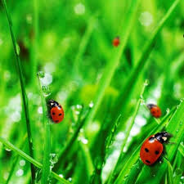
- klaśnij w dłonie tyle razy, ile jest koników polnych
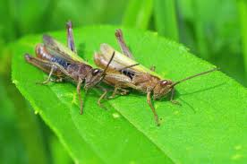
- zrób tyle przysiadów, ile jest motyli
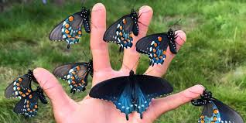
- tupnij prawą nogą tyle razy, ile jest komarów
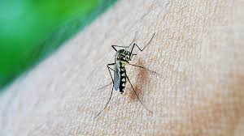
- tupnij tyle razy lewą nogą, ile jest pszczół
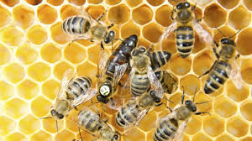
10. Rozwiązywanie zadań z treścią.
- Hania zebrała na łące 4 rumianki i 5 maków. Ile kwiatów zebrała Hania?
- Karol miał 10 niezapominajek. 3 kwiaty oddał koleżance. Ile niezapominajek zostało Karolowi
11. Karta pracy, cz. 4, s. 49. Przeczytaj zdania samodzielnie lub z pomocą nauczyciela. (6cio latki)
Kto to taki?
To ładny fioletowy motyl.
A tam lata drugi.
On jest koloru cytryny i ma kropki.
A tu jest trawa, maki i stokrotka.
Jakie to ładne i miłe miejsce.
12. A teraz zapraszam na ćwiczenia gimnastyczne:
https://www.youtube.com/watch?v=2BQCcIjudZ8

Miłej zabawy
Pani Kasia
